CỘNG HÒA XÃ HỘI CHỦ NGHĨA VIỆT NAM
ĐỘC LẬP – TỰ DO – HẠNH PHÚC

BẢN BÁO CÁO DỰ ÁN

Phân tích Thị trường Việc làm AI 2020-2026
Mức lương & Nhu cầu Tuyển dụng



Kính gửi: MCNA Technology School

Họ tên thí sinh: Nguyễn Ngọc Phương Anh…………………………………
Ngày sinh: 25/05/2000…………………………………………………………
Quê Quán: TP. Hồ Chí Minh…………………………………………………
Gmail:phuoggnguyennz@gmail.com…………………………….......................
Lời chào:

Kính gửi quý độc giả và hội đồng chuyên môn,
Chào mừng bạn đến với dự án phân tích chuyên sâu về
Thị trường Việc làm AI 2020-2026
Mức lương & Nhu cầu Tuyển dụng

“Trong kỷ nguyên số, dữ liệu không chỉ là những con số vô hồn; chúng là nhịp đập của nền kinh tế và là kim chỉ nam cho sự nghiệp của hàng triệu người.

Báo cáo này được xây dựng với tâm thế của một người kể chuyện, chuyển hóa những dòng dữ liệu thô từ tệp AI Job Market Dataset thành những thông tin giá trị, giúp chúng ta có cái nhìn thấu đáo về một trong những lĩnh vực biến động và tiềm năng nhất hiện nay.

Hy vọng những phân tích dưới đây sẽ mang lại cho bạn những góc nhìn mới mẻ và hữu ích."

MỤC LỤC

1. Giới thiệu dự án 5
1.1. Giới thiệu về hiện trạng 5
1.2. Thông tin bộ dữ liệu 5
1.3. Yêu cầu của công ty 5
1.4. Đánh giá tính khả thi 6
1.5. Lập kế hoạch dự án: 6
2. Phân tích yêu cầu khách hàng 12
2.1. Phân tích yêu cầu 12
2.2. Câu chuyện dữ liệu (Data Storytelling) 12
2.2.1. Đặt vấn đề 12
2.2.2. Mục tiêu của câu chuyện dữ liệu 12
2.2.3. Đối tượng đọc báo cáo 13
2.3. Kiến trúc hệ thống 13
2.3.1. Kiến trúc 13
2.3.2. Giải thích 13
2.4. Giải thích về bộ dữ liệu khách hàng 14
2.4.1. Các khái niệm 14
2.4.2. Các trường dữ liệu quan trọng: 14
3. Làm sạch và chuyển đổi dữ liệu 16
3.1. Chuẩn bị dữ liệu 16
3.1.1. Giải pháp lưu trữ dữ liệu 16
3.1.2. Giải pháp phân bố dữ liệu 17
3.2. Làm sạch dữ liệu (Data Cleaning) 18
3.2.1. Các vấn đề ảnh hưởng tới dữ liệu 18
3.2.2. Các tiêu chí đánh giá chất lượng dữ liệu 18
3.2.3. Các bước làm sạch dữ liệu 18
3.3. Chuyển đổi dữ liệu (Data Transformation) 20
3.3.1. Các trường hợp cần chuyển đổi 20
3.3.2. Các kỹ thuật chuyển đổi 20
3.3.3. Trình bày các phép chuyển đổi trong dự án 20
4. Xử lý dữ liệu 21
4.1. Chuẩn hóa dữ liệu 21
4.2. Mô hình hóa dữ liệu 21
4.2.1. Các loại mô hình hóa 21
4.2.2. Các tiêu chí đánh giá mô hình dữ liệu 21
4.2.3. Trình bày các bước mô hình hóa 21
4.2.4. Trình bày các bước tạo bảng dữ liệu 21
4.3. Xử lý dữ liệu DAX 21
4.3.1. Measure 21
4.3.2. Calculated column 23
4.3.3. Filter 23
5. Trực quan hóa dữ liệu 24
5.1. Các kỹ thuật trực quan hóa 24
5.2. Các nguyên tắc trực quan hóa 24
5.3. Trình bày cách thêm visual mới 24
5.4. Trình bày tạo các report cho dự án 24
5.4.1. Tạo visual thống kê chi tiết 24
5.4.2. Tạo visual thống kê tổng thể 27
6. Xây dựng báo cáo 28
6.1. Dashboard và Report 28
6.2. Xây dựng báo cáo 28
6.2.1. Dashboard vs Report 28
6.2.2. Dashboard 29
6.2.3. Report 29
6.2.4. Bookmark 29
7. KẾT LUẬN 30
7.1. Báo cáo 30
7.1.1. Các bước viết báo cáo 30
7.1.2. Tổng hợp 30
7.2. Khó khăn 30
7.3. Thuận lợi 30
7.4. Hướng phát triển 30

1. Giới thiệu dự án

1.1. Giới thiệu về hiện trạng

Chúng ta đang sống trong một thời điểm lịch sử mà AI đã chuyển mình từ một khái niệm khoa học viễn tưởng thành động lực tăng trưởng chính của mọi ngành công nghiệp. Tuy nhiên, đằng sau sự bùng nổ đó là những câu hỏi chưa có lời giải rõ ràng: Liệu bằng cấp có còn là thước đo duy nhất? Sự chênh lệch lương giữa các quốc gia và loại hình công ty ra sao? Những kỹ năng nào thực sự tạo nên giá trị "vàng" cho một kỹ sư AI?

Tệp dữ liệu này mở ra một bức tranh đa sắc về thị trường lao động từ năm 2021 đến 2026. Nó không chỉ ghi lại mức lương hay chức danh, mà còn phản ánh:

- Sự chuyển dịch không gian: Từ văn phòng truyền thống đến xu hướng Remote và Hybrid.

- Cơn khát nhân lực: Thông qua các chỉ số về mức độ khẩn cấp trong tuyển dụng (hiring_urgency) và số lượng vị trí đang mở (job_openings).

- Sức mạnh của kỹ năng: Sự giao thoa giữa Python, SQL, Machine Learning và Cloud.

- Câu chuyện mà dữ liệu này kể lại chính là hành trình tìm kiếm sự cân bằng giữa cung nhân lựcvà cầu doanh nghiệp trong một thế giới đang thay đổi từng ngày.

1.2. Thông tin bộ dữ liệu

Tên dataset: AI & Data Science Job Market Dataset (2020–2026)
Nguồn dữ liệu: Kaggle
- https://www.kaggle.com/datasets/shree0910/ai-and-data-science-job-market-dataset-20202026
Số dòng: 10.346 dòng, 14 cột
Thời gian: 2020 – 2026

1.3. Yêu cầu của công ty

Dữ liệu cho thấy các công ty trong ngành AI có những yêu cầu rất cụ thể và đa dạng:
- Yêu cầu về Kỹ năng chuyên môn:
  - Kỹ năng lập trình và dữ liệu: Python và SQL là hai kỹ năng nền tảng xuất hiện xuyên suốt trong hầu hết các vị trí như AI Engineer, Data Scientist, và Data Analyst.
  - Kỹ năng AI chuyên sâu: Các công ty tuyển dụng vị trí Machine Learning Engineer và AI Engineer đặc biệt chú trọng vào kiến thức về Machine Learning (ML), Deep Learning và công nghệ Cloud.
- Yêu cầu về Học vấn và Kinh nghiệm:
  - Trình độ học vấn: Yêu cầu rất đa dạng từ Bachelor (Cử nhân), Master (Thạc sĩ) cho đến PhD (Tiến sĩ). Các vị trí cấp cao (Senior) hoặc nghiên cứu thường ưu tiên trình độ PhD hoặc Master.
  - Kinh nghiệm làm việc: Các tin tuyển dụng trải dài từ cấp độ Entry (mới bắt đầu) với 0 năm kinh nghiệm đến Senior (cao cấp) với trên 10-14 năm kinh nghiệm.
- Hình thức làm việc và Quy mô:
  - Linh hoạt: Có sự phân bổ rõ rệt giữa các hình thức Remote (từ xa), Hybrid (linh hoạt) và Onsite (tại văn phòng).
  - Đa dạng loại hình: Từ các công ty Startup, Medium (quy mô vừa) đến MNC (đa quốc gia) và Enterprise (tập đoàn lớn) đều có nhu cầu nhân lực AI

1.4. Đánh giá tính khả thi

Việc thực hiện dự án phân tích dựa trên tập dữ liệu này được đánh giá là Rất khả thi vì các lý do sau:
- Độ phong phú của dữ liệu: Tập dữ liệu cung cấp đầy đủ các biến số quan trọng (chức danh, ngành công nghiệp, quốc gia, mức lương, kỹ năng, mức độ khẩn cấp tuyển dụng) để thực hiện các phân tích đa chiều.
- Tính cập nhật và thực tiễn: Dữ liệu bao quát giai đoạn từ năm 2020 đến 2026, cho phép thực hiện các phân tích xu hướng (Trend Analysis) về sự dịch chuyển mức lương và nhu cầu kỹ năng theo thời gian.
- Khả năng định lượng: Các trường dữ liệu như salary (mức lương) và job_openings (số lượng vị trí mở) là các biến định lượng lý tưởng để xây dựng các mô hình thống kê và biểu đồ so sánh khách quan.
- Giá trị ứng dụng cao: Kết quả từ dự án sẽ đáp ứng trực tiếp nhu cầu thông tin của cả người tìm việc (biết mình cần học gì, lương bao nhiêu) và nhà tuyển dụng (biết thị trường đang cạnh tranh ra sao).
Năng lực hiện tại của bản thân:
- Thành thạo Power BI (Power Query, DAX, Data Modeling, Dashboard)
- Biết Python cơ bản (đã dùng để tiền xử lý dữ liệu ban đầu)
- Biết SQL ở mức trung bình
Năng lực sẽ học thêm trong dự án này:
- Nâng cao kỹ năng SQL (tạo database, viết stored procedure, tối ưu query)
- Học cách kết nối Power BI với SQL Server
- Học cách deploy dashboard lên Power BI Service + chia sẻ báo cáo

1.5. Lập kế hoạch dự án:

Ngày | Giai đoạn | Nội dung công việc  cụ thể | Công cụ hỗ trợ |  | Đầu ra dự kiến (Output)
30/03 | Thu thập & Làm sạch | Kiểm tra file CSV, xử lý dữ liệu thiếu (null), chuẩn hóa các cột salary, experience_level. |  | Excel, Power Query | File dữ liệu sạch, cấu trúc chuẩn.
31/03 | Phân tích Khám phá (EDA) | Tính toán các chỉ số đo lường (DAX): Lương TB theo ngành, tỷ lệ Remote, nhóm kỹ năng phổ biến. |  | Excel (Pivot Table), Power BI | Các bảng thông số kỹ thuật cốt lõi.
01/04 | Xây dựng Mô hình Dữ liệu | Kết nối dữ liệu vào Power BI, thiết lập mối quan hệ (Relationship) và phân nhóm dữ liệu (Bucketing). |  | Power BI (Desktop) | Model dữ liệu hoàn chỉnh.
02/04 | Trực quan hóa (Phần 1) | Thiết kế Dashboard tổng quan: Bản đồ tuyển dụng theo quốc gia, biểu đồ cột lương theo vị trí. |  | Power BI, Canva (thiết kế UI) | Trang Dashboard tổng quan.
03/04 | Trực quan hóa (Phần 2) | Thiết kế Dashboard chuyên sâu: Phân tích kỹ năng (Skills Matrix) và dự báo xu hướng tuyển dụng (hiring_urgency).  Trực quan hóa bộ dữ liệu bằng Python |  | Power BI + Python | Trang Dashboard chi tiết kỹ năng.  Biểu đồ kết quả trực quan hóa
04/04 | Kiểm định & Tối ưu | Kiểm tra tính tương tác của các Slicer (bộ lọc), tối ưu hóa tốc độ tải và độ chính xác của biểu đồ |  | Power BI, Excel | Bản Dashboard hoàn thiện 99%.
05/04 | Hoàn thiện & Báo cáo | Viết lời dẫn, nhận xét câu chuyện dữ liệu và xuất file báo cáo (PDF/Link web). |  | Word, PowerPoint | Báo cáo phân tích cuối cùng.

2. Phân tích yêu cầu khách hàng

2.1. Phân tích yêu cầu:
Dựa trên yêu cầu từ bài test năng lực, dự án tập trung vào các khía cạnh:
- Phân tích logic: Tập trung vào việc thấu hiểu hành vi tuyển dụng và quản trị rủi ro nhân sự trong ngành công nghệ.

2.2. Câu chuyện dữ liệu (Data Storytelling)
2.2.1. Đặt vấn đề
Chúng ta đang sống trong một thời điểm lịch sử mà AI đã chuyển mình từ một khái niệm khoa học viễn tưởng thành động lực tăng trưởng chính của mọi ngành công nghiệp. Tuy nhiên, đằng sau sự bùng nổ đó là những câu hỏi chưa có lời giải rõ ràng: Liệu bằng cấp có còn là thước đo duy nhất? Sự chênh lệch lương giữa các quốc gia và loại hình công ty ra sao? Những kỹ năng nào thực sự tạo nên giá trị "vàng" cho một kỹ sư AI?

2.2.2. Mục tiêu của câu chuyện dữ liệu

Dự án này được thực hiện nhằm đạt được các mục tiêu cốt lõi sau:
Phân tích Cấu trúc Thu nhập
Xác định mức lương trung bình và sự biến động thu nhập dựa trên các biến số quan trọng như: Experience Level (Cấp độ kinh nghiệm), Education Level (Trình độ học vấn) và Company Size (Quy mô công ty). Điều này giúp đưa ra cái nhìn thực tế về giá trị tài chính trong ngành.
Nhận diện Xu hướng Tuyển dụng
Khám phá sự phân bổ của các vai trò công việc (AI Engineer, Data Scientist, ML Engineer...) theo từng ngành công nghiệp và quốc gia. Đồng thời, đánh giá tác động của hình thức làm việc (Remote vs Onsite) đến nhu cầu tuyển dụng.
Đánh giá Tầm quan trọng của Kỹ năng
Sử dụng các phương pháp thống kê để tìm ra mối liên hệ giữa các nhóm kỹ năng (Python, ML, Deep Learning, Cloud) với mức lương và cơ hội nghề nghiệp, từ đó đưa ra lộ trình ưu tiên học tập cho người lao động.
Dự báo và Đề xuất chiến lược
Dựa trên dữ liệu lịch sử và chỉ số hiring_urgency, dự án hướng tới việc đưa ra những nhận định về xu hướng thị trường trong tương lai gần, giúp các ứng viên có sự chuẩn bị tốt nhất và các nhà tuyển dụng tối ưu hóa chiến lược săn đón nhân tài.

2.2.3. Đối tượng đọc báo cáo
1. Đối tượng chính (Quyết định chiến lược)
- Hội đồng tuyển dụng và Ban điều hành MCNA: Đây là những người trực tiếp đánh giá năng lực của bạn thông qua bài test. Họ quan tâm đến tư duy logic, khả năng biến dữ liệu thành "giải pháp thực chiến" và kỹ năng Storytelling.
- Quản lý bộ phận Nhân sự (HR Managers): Những người cần dữ liệu để lập kế hoạch tuyển dụng, xác định mức lương cạnh tranh cho các vị trí AI & Data từ năm 2024 - 2026.
- Giám đốc tài chính (CFO): Nhóm đối tượng quan tâm đến việc tối ưu hóa chi phí nhân sự và rủi ro ngân sách khi đầu tư vào các dự án công nghệ mới.
2. Đối tượng chuyên môn (Thực thi)
- Data Lead / Technical Lead: Những người cần hiểu sâu về các "Ma trận kỹ năng" (như Python, SQL, Cloud, ML) để xây dựng lộ trình đào tạo hoặc yêu cầu kỹ thuật cụ thể khi tuyển dụng Team AI.
- Bộ phận Operations (Vận hành): Vì vị trí bạn ứng tuyển là DA Operations Intern, nhóm này sẽ đọc báo cáo để hiểu cách vận hành nhân sự hiệu quả (ví dụ: xu hướng làm việc Remote vs Onsite ảnh hưởng thế nào đến hiệu suất và chi phí).
3. Đối tượng thụ hưởng (Tham khảo)
- Ứng viên và Nhân viên ngành AI: Những người quan tâm đến việc "Kỹ năng nào đắt giá nhất" hoặc "Kinh nghiệm bao nhiêu năm thì đạt mức lương mong muốn" để định hướng sự nghiệp.

2.3. Kiến trúc hệ thống

2.3.1. Kiến trúc
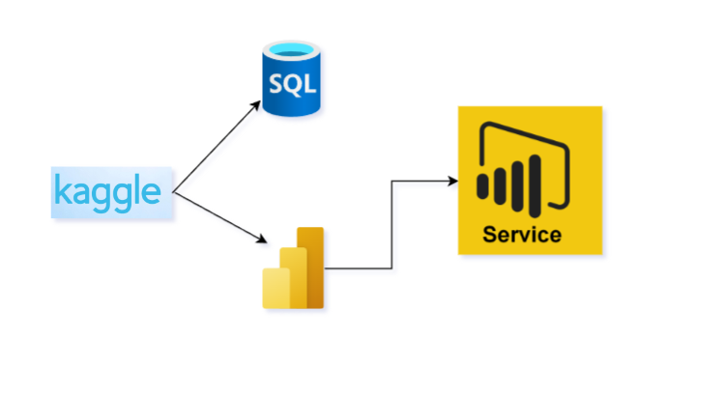

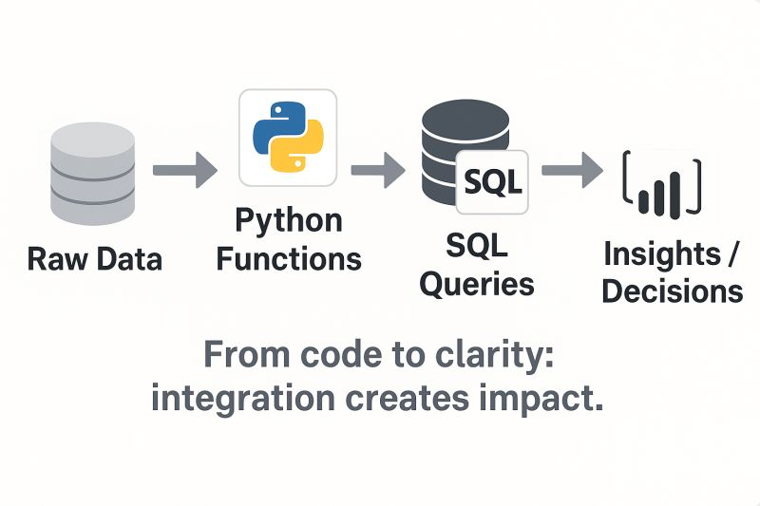

2.3.2. Giải thích
Nhóm 1: Thông tin định danh và Phân loại công việc
- job_id: Mã định danh duy nhất cho mỗi vị trí.
- job_title: Chức danh công việc (AI Engineer, Data Scientist, ML Engineer, Data Analyst...). Đây là biến then chốt để phân loại thị trường.
- company_size: Quy mô công ty (Startup, Medium, MNC - Đa quốc gia, Enterprise - Tập đoàn lớn).
- company_industry: Lĩnh vực hoạt động (Technology, Healthcare, Retail, Education...).
- country: Quốc gia nơi đặt vị trí công việc.
Nhóm 2: Đặc điểm công việc và Yêu cầu ứng viên
- remote_type: Hình thức làm việc (Remote, Hybrid, Onsite).
- experience_level: Cấp độ kinh nghiệm (Entry, Mid, Senior).
- years_experience: Số năm kinh nghiệm thực tế (0 - 14 năm).
- education_level: Trình độ học vấn (Bachelor, Master, PhD).
Nhóm 3: Bộ kỹ năng (Kỹ thuật Binary 0/1)
Các cột này cho biết ứng viên có cần kỹ năng đó hay không (1 là Có, 0 là Không):
- skills_python: Lập trình Python.
- skills_sql: Truy vấn dữ liệu SQL.
- skills_ml: Machine Learning.
- skills_deep_learning: Học sâu.
- skills_cloud: Điện toán đám mây (AWS, Azure, Google Cloud).
Nhóm 4: Chỉ số tài chính và Tuyển dụng
- salary: Mức lương (biến định lượng quan trọng nhất).
- job_posting_month / job_posting_year: Thời điểm đăng tuyển (từ 2021 đến 2026).
- hiring_urgency: Mức độ khẩn cấp của việc tuyển dụng (Low, Medium, High).
- job_openings: Số lượng vị trí đang cần tuyển cho chức danh đó.

2.4. Giải thích về bộ dữ liệu khách hàng

2.4.1. Các khái niệm
Bộ dữ liệu bao gồm các thông tin tuyển dụng thực tế:

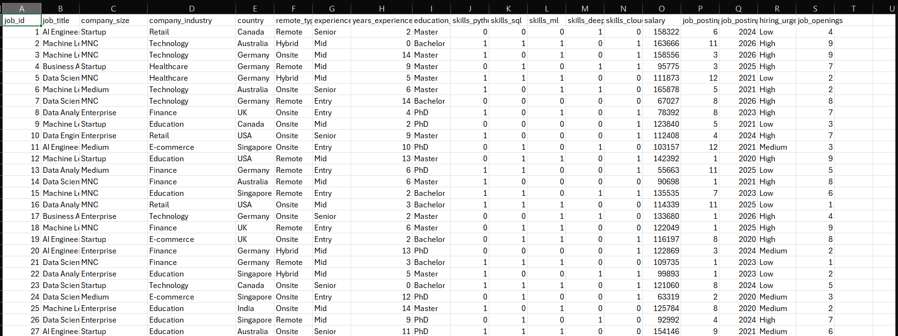

2.4.2. Các trường dữ liệu quan trọng:
1. Nhóm định danh và Phân loại công việc (Job Classification)
- job_title: Tên vị trí (AI Engineer, Data Scientist, v.v.). Dùng để so sánh nhu cầu tuyển dụng và mức lương giữa các vai trò.
- experience_level: Cấp bậc kinh nghiệm (Entry, Mid, Senior). Đây là biến số quan trọng nhất ảnh hưởng đến mức lương.
- years_experience: Số năm kinh nghiệm cụ thể (dữ liệu định lượng để vẽ biểu đồ tương quan với lương).
2. Nhóm chỉ số tài chính (Financial Metrics) - Quan trọng nhất
- salary: Mức lương cụ thể. Đây là chỉ số (Measure) chính để tính toán trung bình, trung vị và tăng trưởng.
- job_posting_year: Năm đăng tuyển (từ 2020 - 2026). Dùng để làm biểu đồ đường (Line Chart) thể hiện xu hướng lương qua các năm (Time-series analysis).
3. Nhóm đặc điểm công ty và Hình thức làm việc
Nhóm này phục vụ cho việc phân tích "Giải pháp thực chiến" theo yêu cầu của MCNA.
- company_size & company_industry: Giúp phân tích xem ngành nào (Healthcare, Technology, Retail) đang trả lương tốt nhất hoặc đang "khát" nhân sự nhất.
- remote_type: Hình thức làm việc (Remote, Hybrid, Onsite). Dùng để phân tích xu hướng dịch chuyển làm việc sau đại dịch, một yếu tố ảnh hưởng lớn đến chi phí vận hành doanh nghiệp.
- hiring_urgency: Độ khẩn cấp của việc tuyển dụng (Low, Medium, High). Đây là trường dữ liệu "đắt giá" để dự báo rủi ro thiếu hụt nhân sự cho đối tượng là các HR Manager.
4. Nhóm Kỹ năng và Học vấn (Skills & Education)
Dùng để xây dựng "Ma trận kỹ năng" trong báo cáo.
- skills_python, skills_sql, skills_ml, skills_cloud: Các biến Boolean. Bạn cần Unpivot hoặc tạo Measure để tính xem kỹ năng nào xuất hiện nhiều nhất trong các tin tuyển dụng lương cao.
- education_level: Trình độ học vấn (Bachelor, Master, PhD). Dùng để chứng minh giá trị của bằng cấp đối với thu nhập trong ngành AI.
5. Nhóm Địa lý
- country: Quốc gia. Dùng để làm bản đồ nhiệt (Map/Heatmap) tương tự như trang Geographic Analysis.

3. Làm sạch và chuyển đổi dữ liệu

3.1. Chuẩn bị dữ liệu
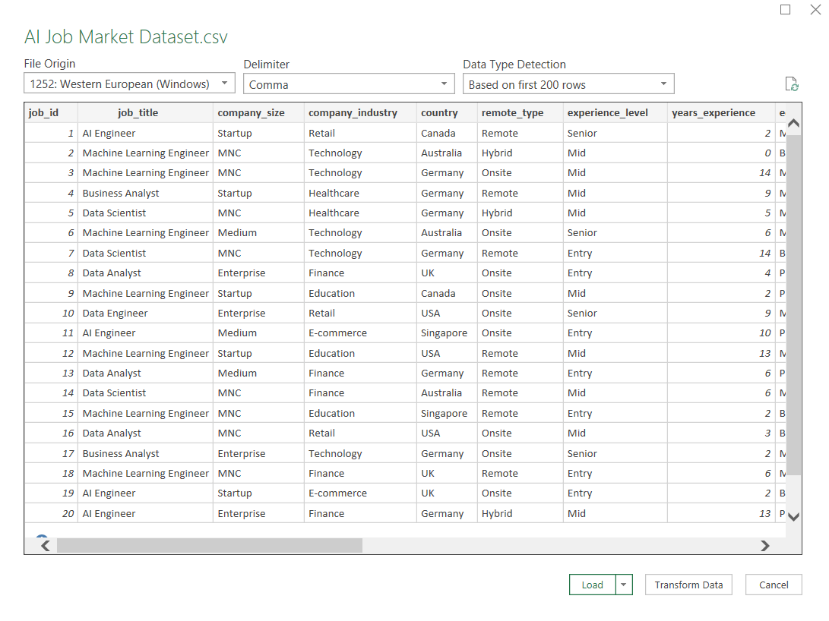

Em quyết định sử dụng SQL Server Express kết hợp với Visual Code (Python), Power BI Desktop & Power BI Service.
Lý do:
- Sinh viên được dùng miễn phí hoàn toàn
- Dễ cài đặt, dễ kiểm soát, phù hợp với quy mô dữ liệu hiện tại (~4000 dòng) và dự kiến mở rộng
- Power BI có native connector rất tốt với SQL Server
- Dễ viết stored procedure và backup dữ liệu

3.1.2. Giải pháp phân bố dữ liệu

3.1.2.1 Ý nghĩa việc phân bổ dữ liệu

Phân bổ dữ liệu không chỉ là việc chia nhỏ các con số, mà là cách chúng ta tìm ra "hình dạng" của thị trường. Ý nghĩa cụ thể bao gồm:
- Xác định trạng thái "Bình thường" của thị trường: Giúp bạn biết mức lương phổ biến nhất là bao nhiêu (Mode), thay vì chỉ nhìn vào mức trung bình dễ bị sai lệch bởi các con số cực cao hoặc cực thấp.
- Phát hiện các điểm bất thường (Outliers): Nhận diện những trường hợp đặc biệt, ví dụ: Một vị trí thực tập (Entry level) nhưng có mức lương cao đột biến, từ đó kiểm tra lại tính xác thực hoặc tìm ra các "ngách" trả lương cao.
- Hỗ trợ ra quyết định: Nếu dữ liệu cho thấy 70% nhu cầu tập trung vào hình thức "Remote", công ty sẽ biết cần điều chỉnh chính sách tuyển dụng để thu hút nhân tài.
- Cơ sở cho dự báo: Khi biết được sự phân bổ của kỹ năng theo năm, bạn có thể dự đoán kỹ năng nào sẽ trở thành xu hướng thống trị trong tương lai (ví dụ: sự dịch chuyển từ ML truyền thống sang Deep Learning).

3.1.2.2 Trình bày cách phân bổ dữ liệu

Sau khi làm sạch, dữ liệu vẫn cần được chuyển đổi để phù hợp hơn với việc phân tích và trực quan hóa trong Power BI. Việc chuyển đổi dữ liệu giúp biến dữ liệu thô thành cấu trúc có thể tạo insight rõ ràng hơn.
Các trường hợp cần chuyển đổi gồm:
1. Chuyển đổi cột kỹ năng
Các cột kỹ năng đang ở dạng nhị phân (0/1):
- skills_python
- skills_sql
- skills_ml
- skills_deep_learning
- skills_cloud
Cấu trúc này phù hợp để lưu trữ nhưng chưa thuận tiện cho phân tích “Top kỹ năng phổ biến”.
Vì vậy, có thể Unpivot để chuyển thành:
- Skill Name
- Has Skill
Điều này giúp trực quan hóa theo dạng bảng kỹ năng hoặc biểu đồ so sánh linh hoạt hơn.
2. Tạo nhóm kinh nghiệm (Experience Bucketing)
Cột years_experience là số liên tục, nhưng trong dashboard thường cần gom nhóm để dễ đọc, ví dụ:
- 0–2 năm
- 3–5 năm
- 6–9 năm
- 10+ năm
Việc phân nhóm này giúp dễ so sánh mức lương và nhu cầu tuyển dụng theo từng “nấc nghề nghiệp”.
3. Chuẩn hóa cột thời gian
Cột job_posting_year và job_posting_month cần được tổ chức lại để hỗ trợ:
- phân tích xu hướng theo thời gian
- tạo slicer theo năm / tháng
- hiển thị line chart mượt hơn
4. Tạo cột logic phục vụ phân tích
Một số cột hoặc chỉ số phụ trợ được tạo thêm để hỗ trợ dashboard, ví dụ:
- Nhóm lương (Salary Band)
- Nhóm công ty (Company Tier)
- Flag kỹ năng cao cấp

3.1.2.2 Trình bày cách phân bổ dữ liệu

Trong dự án này, các kỹ thuật chuyển đổi dữ liệu được thực hiện chủ yếu bằng Power Query và một phần bằng DAX.
1. Unpivot Columns
Dùng để chuyển các cột kỹ năng thành dữ liệu dạng dọc (long format), phù hợp cho:
- biểu đồ Top skills
- matrix skill demand
- phân tích mức lương theo kỹ năng
2. Conditional Column
Tạo cột điều kiện để nhóm dữ liệu.
Ví dụ:
- Nhóm số năm kinh nghiệm
- Nhóm lương
- Phân loại tuyển dụng cấp tốc
3. Split / Merge Columns
Dùng khi cần tách hoặc ghép thông tin để dễ phân tích, mặc dù trong bộ dữ liệu này nhu cầu split/merge không quá lớn.
4. Replace Values
Dùng để thay thế các giá trị không chuẩn hoặc null.
5. Custom Column
Tạo cột tính toán mới trong Power Query, ví dụ:
- Salary Band
- Experience Group
6. DAX Transformation
Dùng cho các phép biến đổi mang tính phân tích sau mô hình hóa, ví dụ:
- Tính tỷ lệ Remote
- Tính mức lương trung bình
- Tính tăng trưởng qua năm
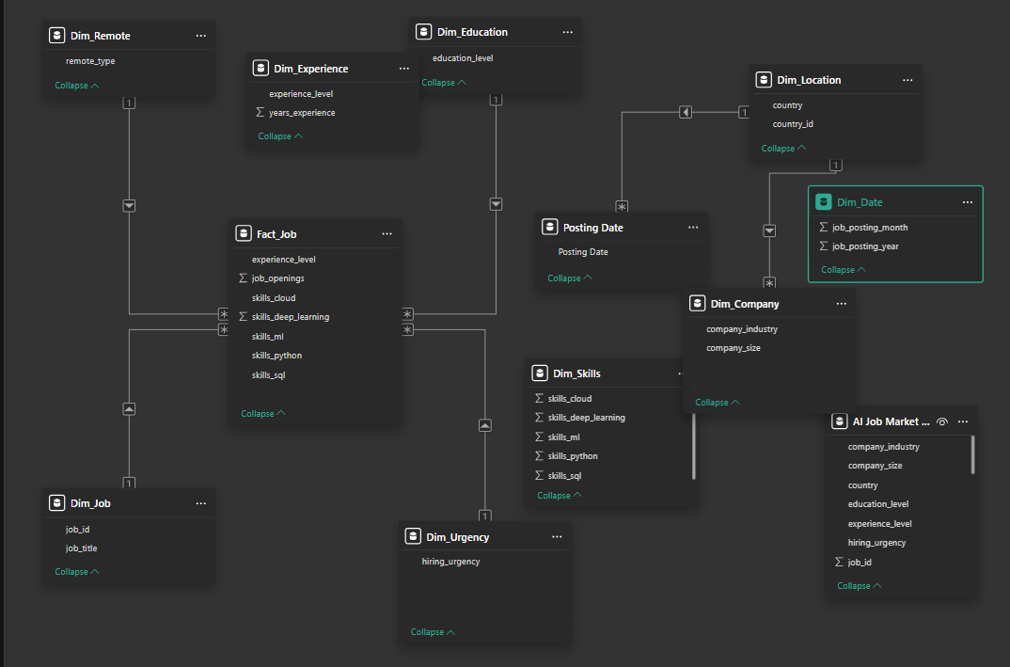

3.3.3. Trình bày các phép chuyển đổi trong dự án
Trong dự án này, các phép chuyển đổi chính được áp dụng như sau:
1. Chuẩn hóa nhóm kỹ năng
Các cột kỹ năng được chuyển đổi để phục vụ dashboard phân tích kỹ năng.
Ví dụ:
- Python = 1 → vị trí đó yêu cầu Python
- SQL = 1 → vị trí đó yêu cầu SQL
Từ đó có thể tính được:
- kỹ năng nào xuất hiện nhiều nhất
- kỹ năng nào liên quan đến mức lương cao hơn
2. Tạo nhóm kinh nghiệm
Cột years_experience được gom thành các nhóm:
- 0–2 năm
- 3–5 năm
- 6–9 năm
- 10+ năm
Nhóm này được dùng để:
- so sánh mức lương
- so sánh nhu cầu tuyển dụng
- hỗ trợ storytelling nghề nghiệp
3. Tạo nhóm lương (Salary Band)
Mức lương được chia thành các nhóm để dễ trực quan hóa:
- Dưới 70.000 USD
- 70.000 – 100.000 USD
- 100.000 – 130.000 USD
- Trên 130.000 USD
Điều này giúp biểu đồ phân bố lương trực quan và dễ đọc hơn so với dùng từng giá trị lẻ.
4. Chuẩn hóa thời gian
Tạo điều kiện cho phân tích xu hướng bằng cách chuẩn hóa cột năm và tháng đăng tuyển, phục vụ các biểu đồ:
- line chart
- area chart
- hiring trend dashboard
Kết luận phần chuyển đổi
Quá trình Data Transformation giúp dữ liệu không chỉ “đúng” mà còn “dễ kể chuyện”. Đây là bước trung gian quan trọng để biến dữ liệu từ trạng thái kỹ thuật sang trạng thái phục vụ ra quyết định quản trị.

4. Xử lý dữ liệu

4.1. Chuẩn hóa dữ liệu

4.2. Mô hình hóa dữ liệu

4.2.1. Các loại mô hình hóa

Trong lĩnh vực BI, mô hình dữ liệu đóng vai trò như “bộ xương sống” của toàn bộ dashboard.
Đối với dự án này, dữ liệu được mô hình hóa theo hướng star schema đơn giản, phù hợp với quy mô dataset và mục tiêu phân tích.

Các thành phần mô hình gồm:

1. Fact Table (Bảng sự kiện)

Bảng chính chứa các chỉ số phân tích, bao gồm:

job_id

job_title

salary

years_experience

job_openings

hiring_urgency

job_posting_year

country

company_size

company_industry

Đây là bảng trung tâm dùng để tính toán KPI và xây dựng biểu đồ.

2. Dimension Table (Bảng chiều)

Trong quá trình mô hình hóa, có thể tách thêm một số bảng chiều để tăng tính chuyên nghiệp và tối ưu dashboard, ví dụ:

Dim_Date → quản lý năm / tháng đăng tuyển

Dim_Skill → phân tích kỹ năng

Dim_Experience → phân loại cấp độ nghề nghiệp

Dim_Country → phân tích theo quốc gia

4.2.2. Các tiêu chí đánh giá mô hình dữ liệu
Một mô hình dữ liệu tốt không chỉ đúng về kỹ thuật mà còn phải phục vụ phân tích hiệu quả. Dự án sử dụng các tiêu chí sau để đánh giá mô hình:
1. Tính dễ hiểu
Mô hình phải rõ ràng, dễ giải thích, dễ trình bày trước hội đồng.
2. Tính mở rộng
Có thể bổ sung thêm bảng hoặc cột trong tương lai mà không phá vỡ logic hiện tại.
3. Tính hiệu quả
Giảm thiểu lặp dữ liệu và hỗ trợ Power BI load nhanh hơn.
4. Tính hỗ trợ phân tích
Mô hình phải phục vụ tốt cho:
- KPI tổng quan
- phân tích xu hướng
- drill-down theo nhiều chiều
- filter tương tác

4.2.3. Trình bày các bước mô hình hóa

4.2.4. Trình bày các bước tạo bảng dữ liệu
Quy trình mô hình hóa trong Power BI được thực hiện theo các bước:
Bước 1: Import dữ liệu sạch
Dữ liệu sau Power Query được nạp vào Power BI Desktop.
Bước 2: Kiểm tra bảng và cột
Đảm bảo không còn cột thừa hoặc cột sai kiểu.
Bước 3: Tạo bảng hỗ trợ
Tạo thêm các bảng phục vụ phân tích như:
- bảng lịch (Calendar Table)
- bảng nhóm kỹ năng
- bảng phân loại kinh nghiệm
Bước 4: Thiết lập Relationship
Tạo các mối quan hệ giữa bảng fact và bảng dimension theo khóa phù hợp.
Bước 5: Kiểm tra Cross-filter
Đảm bảo slicer và visual tương tác đúng chiều lọc, tránh lỗi lọc chéo.

4.3. Xử lý dữ liệu DAX

4.3.1. Measure
Trong quá trình xử lý, dự án có thể tổ chức dữ liệu thành các bảng chính như sau:
1. Bảng dữ liệu việc làm chính (Fact_JobMarket)
Chứa toàn bộ thông tin bản ghi tuyển dụng.
2. Bảng thời gian (Dim_Date)
Chứa:
- Year
- Month
- Month Name
- Quarter
Dùng cho phân tích xu hướng.
3. Bảng kỹ năng (Dim_Skill / Skill Fact)
Phục vụ thống kê:
- số lượng yêu cầu từng kỹ năng
- lương trung bình theo kỹ năng
- mức độ phổ biến của kỹ năng
4. Bảng phân loại kinh nghiệm
Dùng để gom nhóm và hỗ trợ dashboard storytelling.
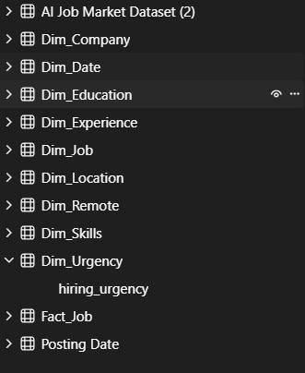

4.3.2. Calculated column

4.3.3. Filter
Trong dashboard, các bộ lọc (Filters/Slicers) được xây dựng để tăng khả năng tương tác và cho phép người dùng khám phá dữ liệu theo nhiều chiều khác nhau.
Các slicer chính gồm:
- job_posting_year
- country
- job_title
- company_size
- company_industry
- experience_level
- remote_type
- education_level
Ý nghĩa của bộ lọc
Việc áp dụng slicer giúp người dùng:
- lọc thị trường theo từng quốc gia
- xem mức lương riêng cho từng vị trí
- so sánh xu hướng tuyển dụng theo năm
- phân tích sâu theo nhóm kinh nghiệm hoặc hình thức làm việc
Nhờ đó, dashboard không chỉ dừng ở việc “trình bày dữ liệu”, mà thực sự trở thành công cụ hỗ trợ ra quyết định.

5. Trực quan hóa dữ liệu

5.1. Các kỹ thuật trực quan hóa:
Để truyền tải dữ liệu một cách trực quan, rõ ràng và có chiều sâu phân tích, dự án sử dụng nhiều kỹ thuật visualization khác nhau tùy theo từng loại insight.
Các kỹ thuật chính gồm:
- KPI Cards → thể hiện chỉ số tổng quan
- Bar Chart / Column Chart → so sánh giữa các nhóm
- Line Chart → phân tích xu hướng theo thời gian
- Map → phân tích phân bố địa lý
- Donut / Pie Chart → thể hiện tỷ trọng
- Matrix / Table → hiển thị chi tiết dữ liệu
- Slicer → hỗ trợ tương tác và drill-down

5.2. Các nguyên tắc trực quan hóa
Trong quá trình thiết kế dashboard, dự án tuân thủ một số nguyên tắc trực quan hóa quan trọng như sau:
1. Đơn giản và rõ ràng
Không lạm dụng quá nhiều màu sắc hoặc biểu đồ phức tạp.
Mỗi visual chỉ nên trả lời một câu hỏi chính.
2. Ưu tiên insight hơn trang trí
Dashboard được xây dựng với mục tiêu giúp người xem hiểu nhanh:
- thị trường đang tuyển gì
- vị trí nào lương cao
- kỹ năng nào đáng học
chứ không chỉ để “đẹp”.
3. Sắp xếp theo luồng đọc tự nhiên
Dashboard được bố cục từ:
- Tổng quan
→ Phân tích chiều sâu
→ Kết luận / hành động
Điều này giúp tăng khả năng storytelling khi thuyết trình.
4. Tương tác nhưng không rối
Slicer và cross-filter được dùng có kiểm soát để dashboard vừa linh hoạt vừa dễ dùng.

5.3. Trình bày cách thêm visual mới
Quy trình thêm visual mới trong Power BI được thực hiện như sau:
Bước 1: Xác định câu hỏi kinh doanh
Ví dụ:
- Quốc gia nào đang tuyển AI nhiều nhất?
- Kỹ năng nào giúp tăng lương?
- Remote có đang chiếm ưu thế không?
Bước 2: Chọn visual phù hợp
Ví dụ:
- So sánh → Bar chart
- Xu hướng → Line chart
- Phân bố địa lý → Map
- Tỷ lệ → Donut chart
Bước 3: Kéo thả trường dữ liệu
Đưa các trường vào:
- Axis
- Values
- Legend
- Tooltips
Bước 4: Format visual
Tùy chỉnh:
- tiêu đề
- màu sắc
- data labels
- sắp xếp thứ tự
Bước 5: Kiểm tra tương tác
Đảm bảo visual hoạt động đúng với slicer và các visual khác trên dashboard.

5.4. Trình bày tạo các report cho dự án

5.4.1. Tạo visual thống kê chi tiết
Trang phân tích chi tiết được xây dựng nhằm trả lời các câu hỏi chuyên sâu hơn về thị trường việc làm AI.
Các visual chi tiết gồm:
1. Bar Chart – Mức lương trung bình theo vị trí
- Trục X: job_title
- Trục Y: Avg Salary
Ý nghĩa:
Giúp xác định vị trí nào đang có giá trị thị trường cao nhất.

2. Column Chart – Tổng số job theo quốc gia
- Trục X: country
- Trục Y: Total Jobs
Ý nghĩa:
Xác định khu vực nào đang có nhu cầu tuyển dụng AI mạnh nhất.

3. Donut Chart – Tỷ lệ hình thức làm việc
- Category: remote_type
- Values: Total Jobs
Ý nghĩa:
Phản ánh xu hướng dịch chuyển từ mô hình làm việc truyền thống sang Remote/Hybrid.

4. Line Chart – Xu hướng tuyển dụng theo năm
- Trục X: job_posting_year
- Trục Y: Total Jobs
Ý nghĩa:
Cho thấy mức độ tăng trưởng của thị trường AI qua thời gian.

5. Skill Comparison Chart
- Trục X: nhóm kỹ năng
- Trục Y: số lượng yêu cầu kỹ năng
Ý nghĩa:
Xác định kỹ năng nào là “must-have” trong thị trường AI hiện tại.

6. Matrix – Lương theo kinh nghiệm và học vấn
- Rows: experience_level
- Columns: education_level
- Values: Avg Salary
Ý nghĩa:
Cho thấy sự tương tác giữa bằng cấp và kinh nghiệm đối với thu nhập.

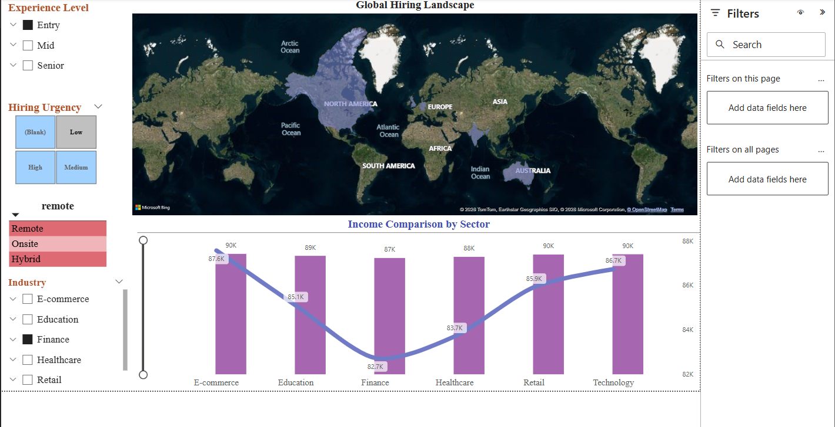

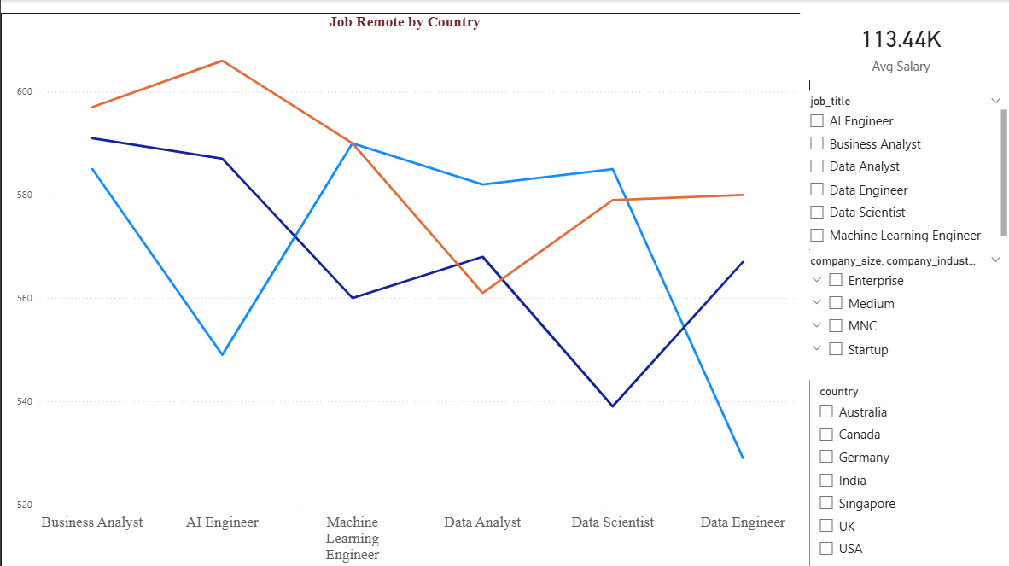

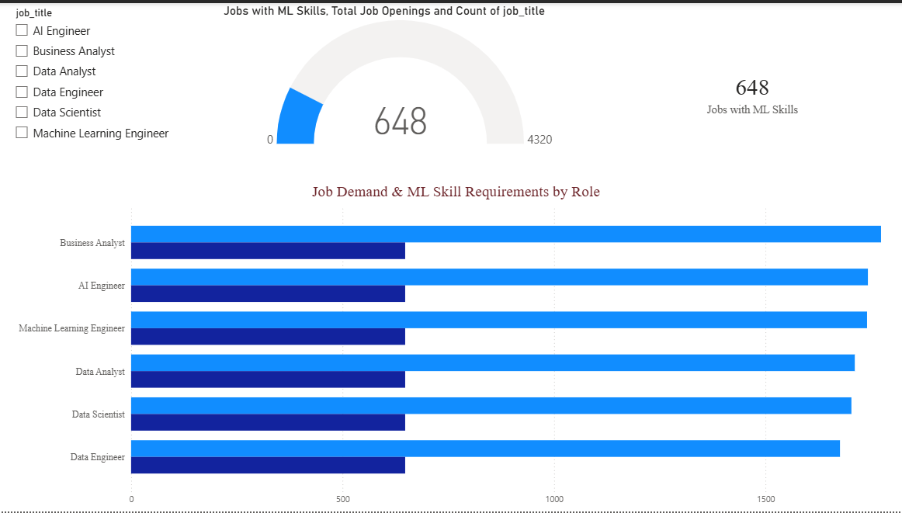

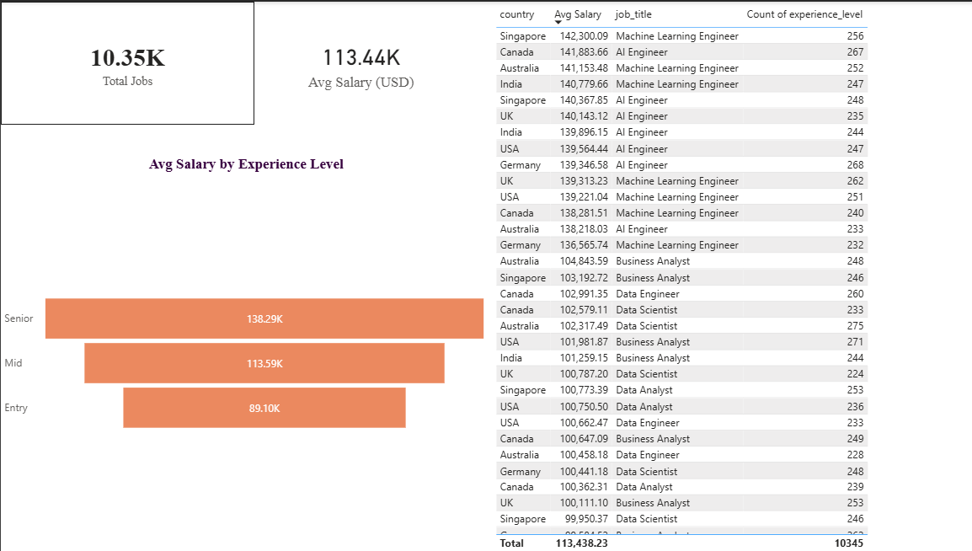

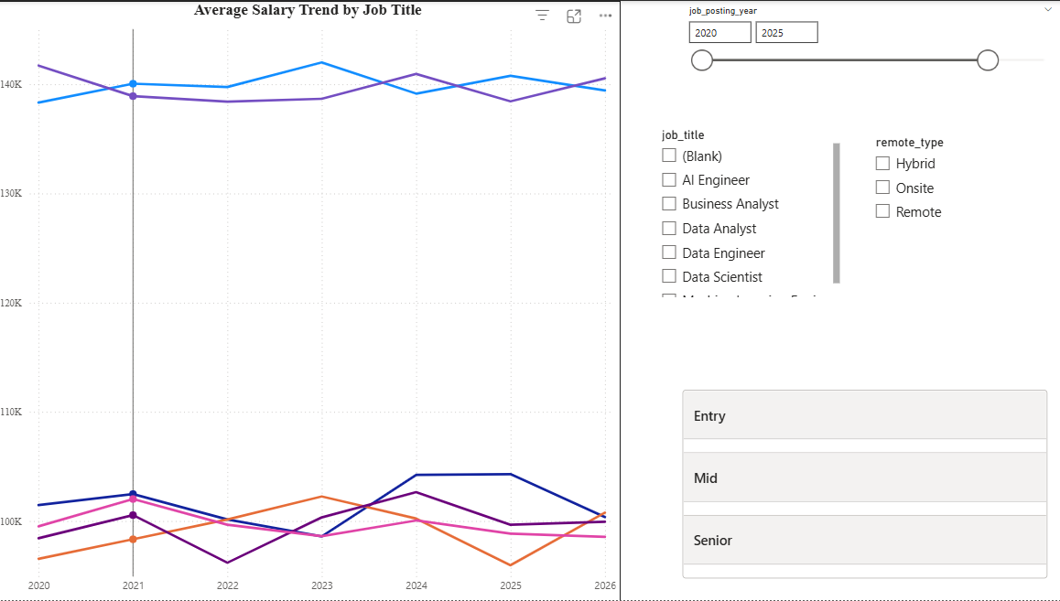

5.4.2. Tạo visual thống kê tổng thể
Trang dashboard tổng quan được thiết kế dành cho nhà quản trị hoặc hội đồng đánh giá cần nhìn nhanh “toàn cảnh thị trường”.
Các thành phần chính gồm:
1. KPI Cards
Hiển thị các chỉ số cốt lõi:
- Tổng số tin tuyển dụng
- Mức lương trung bình
- Tổng số vị trí đang mở
- Tỷ lệ Remote
2. Bản đồ tuyển dụng theo quốc gia
Hiển thị sự phân bố địa lý của nhu cầu tuyển dụng AI.
3. Top vị trí lương cao
Cho thấy những vai trò có giá trị cao nhất trên thị trường.
4. Top kỹ năng phổ biến
Xác định bộ kỹ năng cốt lõi để tham gia thị trường AI.
5. Hiring Urgency Analysis
Cho thấy mức độ “khát nhân lực” của từng nhóm công ty hoặc từng giai đoạn.
Ý nghĩa của trang tổng quan
Trang này đóng vai trò như “executive summary dashboard”, giúp người xem hiểu ngay:
- Thị trường AI đang phát triển như thế nào
- Kỹ năng nào là quan trọng nhất
- Nhà tuyển dụng đang cạnh tranh ở đâu

6. Xây dựng báo cáo

6.1. Dashboard và Report
Trong Power BI, dự án được triển khai dưới dạng Dashboard kết hợp Report nhằm phục vụ cả hai mục tiêu:
- Tổng quan nhanh cho quản lý
- Phân tích chi tiết cho người dùng chuyên môn
Dashboard
Dùng để trình bày nhanh các KPI quan trọng và bức tranh tổng thể.
Report
Dùng để phân tích sâu theo từng góc nhìn như:
- lương
- kỹ năng
- quốc gia
- kinh nghiệm
- hình thức làm việc
Sự kết hợp này giúp sản phẩm cuối cùng vừa trực quan, vừa thực chiến, đúng với tinh thần của một dự án BI.

6.2. Xây dựng báo cáo

6.2.1. Dashboard vs Report
Trang Dashboard chính được thiết kế theo hướng:
- Hiện đại
- Dễ đọc
- Tập trung vào insight quan trọng nhất
Các thành phần chính của Dashboard
- KPI tổng quan
- Top job title
- Salary trend
- Remote distribution
- Skill demand
- Hiring urgency snapshot
Vai trò
Trang này giúp hội đồng hoặc nhà quản trị chỉ mất 30–60 giây để nắm được “thị trường đang nói gì”.

6.2.2. Dashboard
Trang Dashboard chính được thiết kế theo hướng:
- Hiện đại
- Dễ đọc
- Tập trung vào insight quan trọng nhất
Các thành phần chính của Dashboard
- KPI tổng quan
- Top job title
- Salary trend
- Remote distribution
- Skill demand
- Hiring urgency snapshot
Vai trò
Trang này giúp hội đồng hoặc nhà quản trị chỉ mất 30–60 giây để nắm được “thị trường đang nói gì”.

6.2.3. Report
Trang Report chi tiết được thiết kế để người dùng có thể đào sâu hơn vào dữ liệu.
Một số trang report tiêu biểu
- Overview Page → tổng quan thị trường
- Salary Analysis Page → phân tích lương
- Skills Analysis Page → phân tích kỹ năng
- Hiring Trend Page → xu hướng tuyển dụng
- Geographic Analysis Page → phân tích theo quốc gia
Giá trị
Report chi tiết biến dashboard từ “trình bày số liệu” thành hệ thống hỗ trợ ra quyết định.

6.2.4. Bookmark
Trong Power BI, tính năng Bookmark được sử dụng để nâng cao trải nghiệm người dùng và tạo cảm giác chuyên nghiệp cho dashboard.
Ứng dụng của Bookmark trong dự án
- Chuyển đổi giữa các góc nhìn phân tích
- Hiển thị / ẩn panel filter
- Tạo hiệu ứng điều hướng giữa các trang
- Tăng tính tương tác khi thuyết trình
Ý nghĩa
Bookmark giúp dashboard không chỉ là một báo cáo tĩnh mà còn trở thành một sản phẩm có tính trình diễn cao, phù hợp với môi trường tuyển dụng hoặc pitching dự án

7. KẾT LUẬN

7.1. Báo cáo

7.1.1. Các bước viết báo cáo
Quá trình thực hiện báo cáo được triển khai theo chuỗi logic của một dự án phân tích dữ liệu hoàn chỉnh:
- Thu thập và làm sạch dữ liệu
- Chuyển đổi và chuẩn hóa dữ liệu
- Xây dựng mô hình dữ liệu
- Tạo các chỉ số phân tích bằng DAX
- Trực quan hóa dữ liệu trong Power BI
- Xây dựng dashboard và storytelling
- Đúc kết insight và đề xuất định hướng
Quy trình này giúp đảm bảo báo cáo không chỉ đúng về mặt kỹ thuật mà còn có giá trị ứng dụng thực tiễn.

7.1.2. Tổng hợp
Qua quá trình phân tích bộ dữ liệu AI & Data Science Job Market Dataset (2020–2026), dự án đã cho thấy một số bức tranh nổi bật của thị trường việc làm AI:
- Nhu cầu tuyển dụng trong lĩnh vực AI và Data Science đang duy trì ở mức cao
- Các kỹ năng như Python, SQL, Machine Learning và Cloud giữ vai trò nền tảng
- Mức lương chịu ảnh hưởng mạnh bởi:
  - kinh nghiệm
  - loại hình công ty
  - kỹ năng chuyên môn
  - hình thức làm việc
- Xu hướng Remote/Hybrid tiếp tục có vai trò quan trọng trong thị trường lao động hiện đại
Từ góc nhìn Data Analyst, dự án này không chỉ dừng ở việc “làm dashboard”, mà còn giúp biến dữ liệu thành thông tin chiến lược phục vụ tuyển dụng, định hướng học tập và tối ưu nguồn lực nhân sự.

7.2. Khó khăn
Trong quá trình thực hiện dự án, một số khó khăn đã phát sinh như:
- Dữ liệu cần làm sạch và chuẩn hóa khá kỹ trước khi phân tích
- Việc xây dựng dashboard vừa đẹp vừa có chiều sâu cần nhiều thời gian thử nghiệm
- Cần cân bằng giữa yếu tố kỹ thuật và khả năng kể chuyện dữ liệu (storytelling)
- Một số chỉ số cần được xây dựng thủ công bằng DAX để đảm bảo đúng logic nghiệp vụ
Tuy nhiên, những khó khăn này cũng là cơ hội để nâng cao năng lực xử lý dữ liệu và tư duy phân tích thực chiến.

7.3. Thuận lợi
Dự án cũng có nhiều thuận lợi đáng kể:
- Bộ dữ liệu có cấu trúc rõ ràng, phù hợp cho phân tích BI
- Chủ đề AI Job Market có tính thời sự và giá trị ứng dụng cao
- Công cụ Power BI hỗ trợ tốt cho trực quan hóa và storytelling
- Dự án giúp kết nối được nhiều kỹ năng cùng lúc:
  - Data Cleaning
  - Data Modeling
  - DAX
  - Dashboard Design
  - Business Thinking
Đây là một nền tảng tốt để phát triển các dự án dữ liệu phức tạp hơn trong tương lai.

7.4. Hướng phát triển
Trong tương lai, dự án có thể được mở rộng theo nhiều hướng chuyên sâu hơn như:
1. Tích hợp SQL Server / Data Warehouse
Đưa dữ liệu vào hệ thống lưu trữ bài bản hơn để mô phỏng môi trường doanh nghiệp thực tế.
2. Dự báo xu hướng tuyển dụng
Áp dụng forecasting hoặc machine learning để dự báo:
- nhu cầu tuyển dụng
- xu hướng kỹ năng
- tăng trưởng mức lương
3. Mở rộng dữ liệu theo khu vực / công ty
Bổ sung dữ liệu chi tiết hơn theo:
- thành phố
- khu vực
- loại hình doanh nghiệp
- quy mô công ty
4. Deploy Power BI Service
Xuất bản dashboard lên Power BI Service để:
- chia sẻ online
- phân quyền người xem
- mô phỏng báo cáo doanh nghiệp thực tế
5. Tăng chiều sâu chiến lược
Chuyển dashboard từ “mô tả dữ liệu” sang “hỗ trợ ra quyết định”, ví dụ:
- đề xuất chiến lược tuyển dụng
- đề xuất lộ trình kỹ năng cho ứng viên
- xác định rủi ro thiếu hụt nhân sự theo từng nhóm nghề

PHẦN CUỐI CÙNG: NHẬN XÉT
Nhận định tổng quan
Thị trường việc làm AI giai đoạn 2020–2026 phản ánh rõ một xu hướng chuyển dịch mạnh mẽ: doanh nghiệp không chỉ tuyển người “biết công nghệ”, mà tuyển những cá nhân có khả năng kết hợp giữa kỹ năng dữ liệu, tư duy giải quyết vấn đề và khả năng thích nghi với môi trường làm việc linh hoạt.
Dữ liệu cho thấy AI không còn là một “ngách công nghệ”, mà đang dần trở thành một phần cốt lõi trong cấu trúc nhân sự hiện đại. Vì vậy, việc hiểu thị trường lao động AI bằng dữ liệu không chỉ hữu ích cho doanh nghiệp, mà còn là kim chỉ nam nghề nghiệp cho thế hệ lao động mới.

